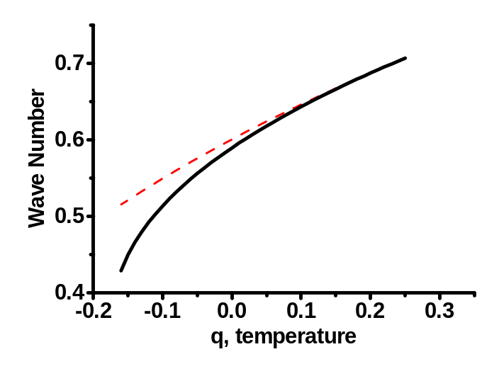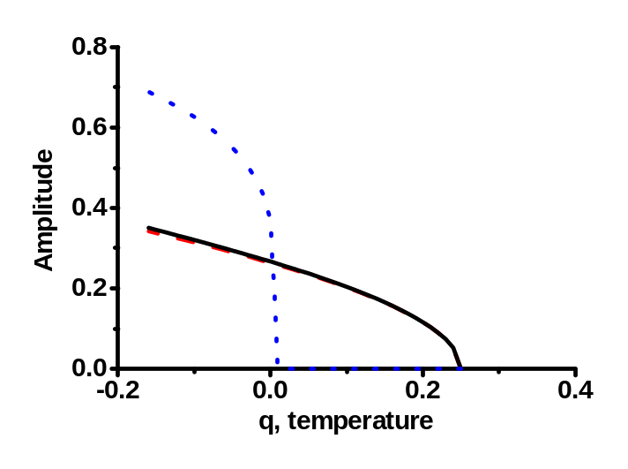 Рис. 3а

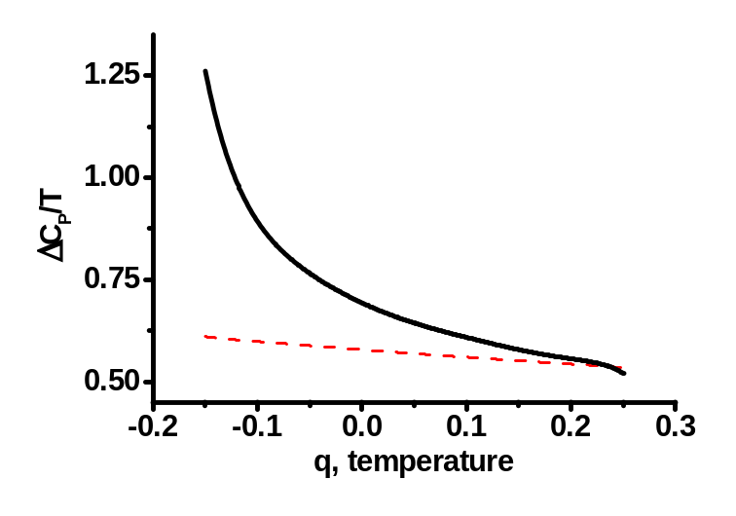 Рис. 3б

Рис. 3в
Рис. 3. Результаты вычислений для g= -3.723, p_{icp}= -0.088, p_{cp}= -0.137
(g увеличено в 3 раза).

